Интегрированное занятие в подготовительной группе «КВН «Всезнайки»

Цель: Развитие у детей познавательной активности, коммуникативных навыков

**Обучающие задачи:**

* Формирование понятия сложение и вычитание.
* Знание цифр до 20 и арифметических знаков.
* Формирование умения решать математические задачи.
* Закрепить знания о последовательности дней недели, месяцев года.
* Закрепить умение различать понятия с противоположным значением (антонимы).
* Закрепить умение различать и называть геометрические фигуры.
* Совершенствовать навыки звукового анализа и синтеза слов.
* Умение ориентироваться на листе бумаги.
* Расширять и активизировать словарь детей.

**Развивающие задачи:**

* Создать условия для развития логического мышления, сообразительности, внимания.
* Развивать смекалку, зрительную память, воображение.
* Способствовать формированию мыслительных операций, развитию речи, умению аргументировать свои высказывания.

**Воспитательные задачи:**

* Воспитывать самостоятельность, умение понимать учебную задачу и выполнять ее самостоятельно.
* Воспитывать интерес к познанию окружающего мира, к математическим занятиям, грамоте и развитию речи.
* Создать у детей эмоционально-позитивный настрой.
* Воспитывать чувство товарищества, взаимопомощи, коллективизма, дух соревнования.

**Интеграция образовательных областей:**

* «Познавательное развитие».
* «Социально-коммуникативное развитие».
* «Речевое развитие».
* «Художественно-эстетическое развитие».
* «Физическое развитие».

Материал: счётные палочки, фишки, карточки с примерами, цифры от 0 до 20, листы с картинками и буквой, схемы для звукового анализа слов (школа, книга), бочка, набор «Танграм» на всех детей, фломастеры, карандаши, благодарности, магнитофон, аудиозапись.

**Ход занятия*:***

***Воспитатель 1***

Уважаемые участники игры КВН, я рада приветствовать вас в нашей уютной группе. Сегодня мы собрались здесь, чтобы поучаствовать в интеллектуальной игре «Умники и умницы» . Здесь собрались самые умные, любознательные, смышленые ребята группы «Семицветик». Оценивать нас будет жюри: Кадиева П.А. – заведующая, Магомедова Х.А. – воспитатель. Ну а проводить игру будет знаменитый профессор Знайкин.

(входит профессор: воспитатель в профессорской шапочке и мантии, с энциклопедией в руках) музыка для входа

***Профессор Знайкин:*** Здравствуйте, уважаемые участники КВН и уважаемое жюри.

Итак, мы начинаем КВН (Музыка «Мы начинаем КВН.)

Сегодня будут соревноваться две команды: "Почемучки” и "ЗНАТОКИ”

***Итак,*** я прошу команд представиться и поприветствовать друг друга.

***команда «Знатоки»*** девиз:

Мы команда «Знатоки»

Ставки наши высоки

Знания наши глубоки

Планы наши далеки

Ждет победа впереди

***Команда «Почемучки» девиз:***

Мы учиться не устанем, кубок первенства достанем

***Профессор Знайкин:***

*У нас есть правила:*

***1.Не шуметь***

***2. Не выкрикивать с места, а поднимать руку, если хотите ответить.***

***3. Не подсказывать, за каждую подсказку будем штрафовать - забирать ваши очки.***

Дети садятся и объясняются правила игры (за каждый правильный ответ – фишка).

***Профессор Знайкин:***

**Первый конкурс нашего КВН «Разминка».**

**Обратите внимание, у нас здесь стоит яблоня и на ней висят яблоки с вопросами. Сейчас вы по одному будете подходить к яблоне срывать яблоко и отвечать на вопрос, который находится там.**

|  |  |
| --- | --- |
| **Команда «Почемучки»** | **Команда «Знатоки»** |
| 1.Сколько месяцев в году? (**12)**  2.В каком месяце дети идут в школу? **(сентябрь)**  3.Колобок обросший иглами? **(Ёж)**  4.  5.Как называется сушеный виноград? (Изюм)  6.Утром мы завтракаем, а в полдень? (**обедаем**)  7.Какое домашнее животное носило обувь? **(Кот в сапогах**)  8.Как называется суп из рыбы? **(Уха)**  9.Назовите одним словом, какой транспорт ездит по земле? (**наземный)**  10.В какое время года появляются подснежники? (**Весной**)  11.Что значит «прикусить» язык? **(замолчать**)  12.Какой первый день недели? **(Понедельник**)  13.На какой руке больше пальцев на левой или на правой? (**одинаково**)  15.Скажи одним словом: туфли, сапоги, кеды, кроссовки это все …(**обувь**)  16. Как называется экипаж для золушки?  17. Как называется наша республика? (Дагестан) | 1.Из какой посуды нельзя поесть? (**пустой**)  2.Сколько дней в недели? (**7)**  3.Курица в детстве? (**цыпленок**)  4.Вредная старуха из русских народных сказок? (**Баба-Яга**)  5.Как называется время года, когда можно купаться в речке? (**лето**)  6.Сколько углов у треугольника? (**три)**  7.Домик у белки – дупло, а у Волка…? (**Логово)**  8.Назови прибор для измерения времени? (**Часы**)  9. Маленькая девочка, живущая в цветке. Кто это?  10.В какое время года, птицы вьют гнезда? (**Весной**)  11.Что значит «бить баклуши»? (**бездельничать**)  12.Первый месяц года? (**Январь)**  13.Машины ходят по проезжей части, а люди ходят по…? (**Тротуару**)  14.Какой буквой ЗАКАНЧИВАЕТСЯ слово ЛЕТО и начинается слово ОСЕНЬ ? (буква О)  15.Москва, Ростов, Буйнакск, Махачкала это…(**города**)  16. Назовите имя злого, могущественного персонажа в русских сказках.  17. Как называется страна, в которой мы живем? |

***2 КОНКУРС нашей викторины «Заморочки из бочки»***

**Профессор Знайкин :** В этом туре нам понадобится по 3 человека от каждой команды. У меня есть волшебная бочка, а ней заморочки лежат в разноцветных конвертиках (Красных и Синих). В синих конвертах заморочки ЛЕГКИЕ, за каждый ответ вы получите по 1 баллу, а в красных – БОЛЕЕ СЛОЖНЫЕ заморочки и за правильный ответ вы получите по 2 балла. Вы сами должны решить какого цвета конверт вытянуть красный или синий.

|  |  |
| --- | --- |
| **Синие конверты** | **Красные конверты** |
| 1.С помощью этого предмета можно сшить самые замечательные вещи, а можно убить злого и страшного героя русских народных сказок (**игла**)  2. Каким необычным видом транспорта воспользовался Емеля, чтобы попасть во дворец к царю? Как называется эта сказка? (**печь, «По щучьему велению»)**  3.Маслёнка – это посуда для? (**масла**)  4.Отгадайте загадку:  В полотняной стране  По реке простыне  Плывет пароход  То назад, то вперед. (**утюг**)  5.Сколько слогов в слове НОЖ? (**2**)  6.Участок земли, где растут овощи? (**огород**)  7. Сколько месяцев в году?  8. Как называется наш детский сад? | 1.Что короче, неделя или месяц?  2.Прочитать слово по первым буквам картинок.  3.Предумай предложение по заданной схеме.  4.Рассказать стихотворение.  5.Назови пропущенные числа.  6. Реши примеры.  7. Сколько углов у круга?  8.Сколько дней в неделе |

Прежде чем мы перейдем к следующему заданию, нам нужно немного потренировать наши пальчики

**Пальчиковая гимнастика «Австралийский дождь»**

* В Австралии поднялся ветер. (Ведущий трет ладони).
* Начинает капать дождь. (Клацание пальцами).
* Дождь усиливается. (Поочередные хлопки ладонями по груди).
* Начинается настоящий ливень. (Хлопки по бедрам).
* А вот и град – настоящая буря. (Топот ногами).
* Но что это? Буря стихает. (Хлопки по бедрам).
* Дождь утихает. (Хлопки ладонями по груди).
* Редкие капли падают на землю. (Клацание пальцами).
* Тихий шелест ветра. (Потирание ладоней).
* Солнце! (Руки вверх).

**3 конкурс «Танграм»**

Вам, ребята, предложены разные фигуры из них вы должны сложить: команда «***«Знатоки» -*** *лису* ***, команда «Почемучки» -*** *зайца*

**4 конкурс «Соедини правильно»**

Командам раздаются листы, на которых изображены картинки и буква. Стрелками соединяем букву с картинкой, в названии которых пишется буква «Н» - ЗНАТОКИ, буква «Д» - ЭРУДИТЫ.

**5 конкурс «Поставь правильный знак»**

Команды получают карточки с математическими примерами, в которых пропущены знаки «+», «-», «<», «>» «=».

Выигрывает та команда, которая быстрее и правильнее заполнит пропуски:

3 … 2 = 5 4 …6

8 … 1 = 7 9 …7

9 … 3 = 12 8 …8

**6 конкурс: игра «Скажи наоборот»**

**Знатоки:** Сильный - слабый, веселый - грустный, грязный - чистый, светлый - темный, маленький - большой, зимний – летний, говорить – молчать.

**Почемучки**: Умный - глупый, широкий - узкий, толстый - тонкий, длинный - короткий, сладкий - кислый, горький, высокий – низкий, смеяться – плакать.

**Знатоки:** Пластилин мягкий, а камень…

**Почемучки**: Чай горячий, а мороженое…

**Знатоки:** Заяц бежит быстро, а черепаха ползет…

**Почемучки**: Днем светло, а вечером…

Знатоки: Звери бывают смелые и …

**Почемучки**: Морковь можно есть сырой и …

7. Следующий конкурс у нас посвящен природе и называется он «Знатоки природы»

1.Какое время года изображено на картинке? ( показ слайда «Весна»)

2. Какие птицы зимуют в наших краях? Назовите их. (показ на слайде)

3.Каие животные обитают в наших лесах? Назовите их (показ на слайде)

4.Какие лекарственные растения вы знаете?

5. Чем дышат деревья?

6. Кто дышит с помощью жабр?

7. Чем дышит человек?

8. Чем дышит червяк? (кожей)

*Музыкальная пауза: из мультфильма «Фиксики» - «Помогатор»*

**Профессор Знайкин:** Отлично! У всех прекрасно все получилось. Ну а дальше вас ждут интереснейшие задания на логику и смекалку.



Выбери подходящий карандаш с соблюдением следующих условий: не синий и не жёлтый, не самый длинный и не самый короткий.

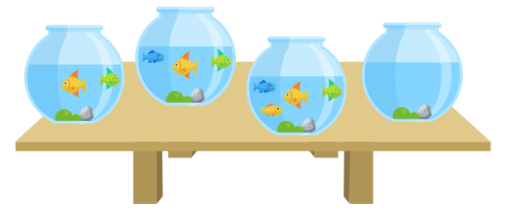

Догадайся, сколько рыбок нужно запустить в пустой аквариум.

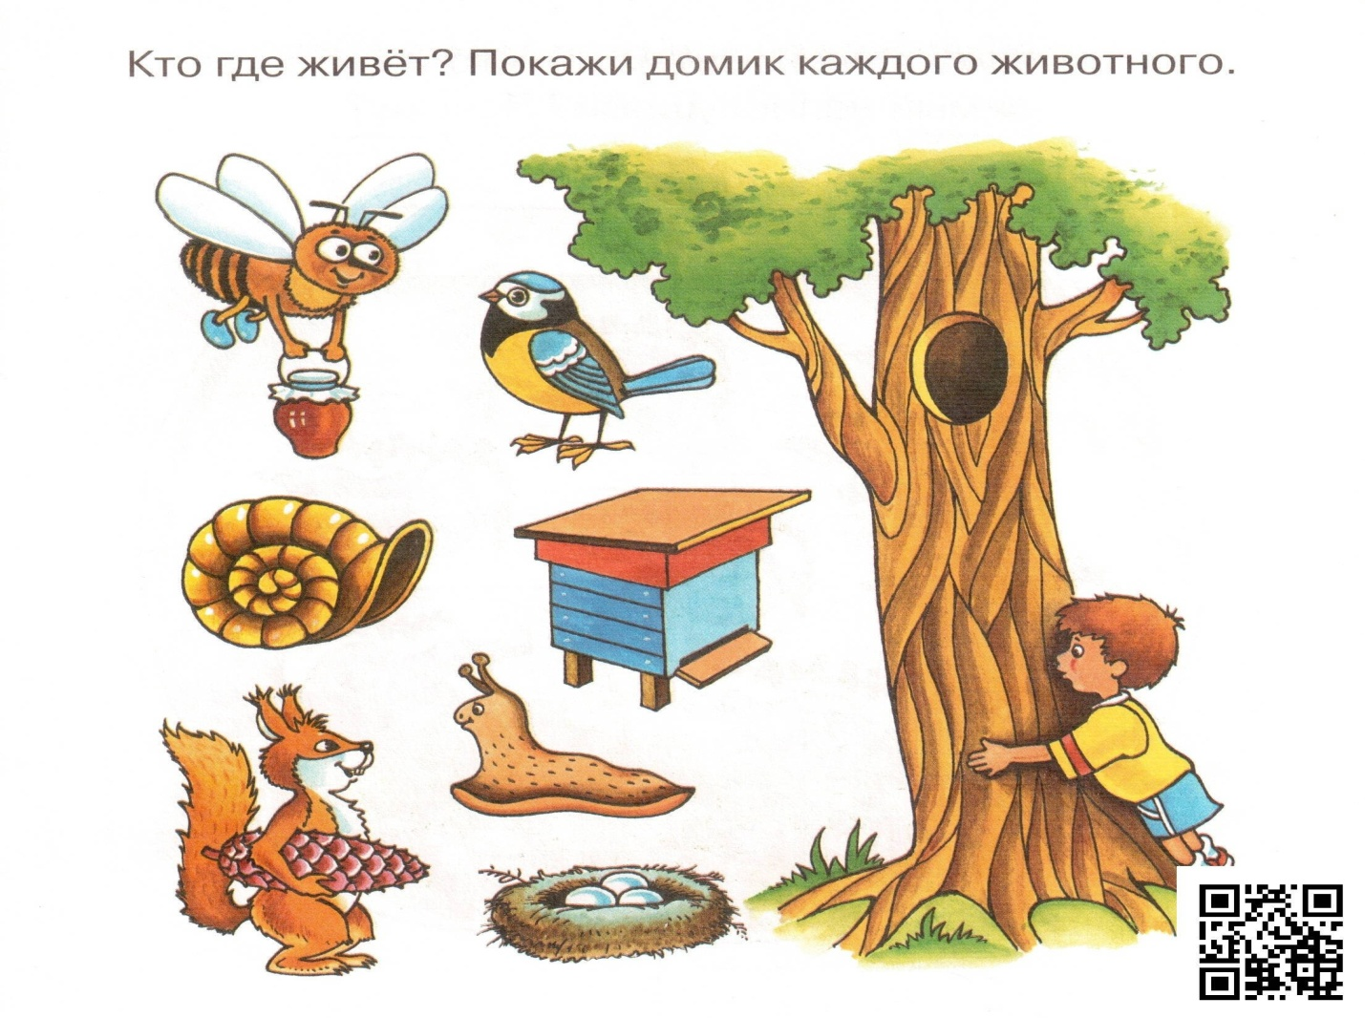

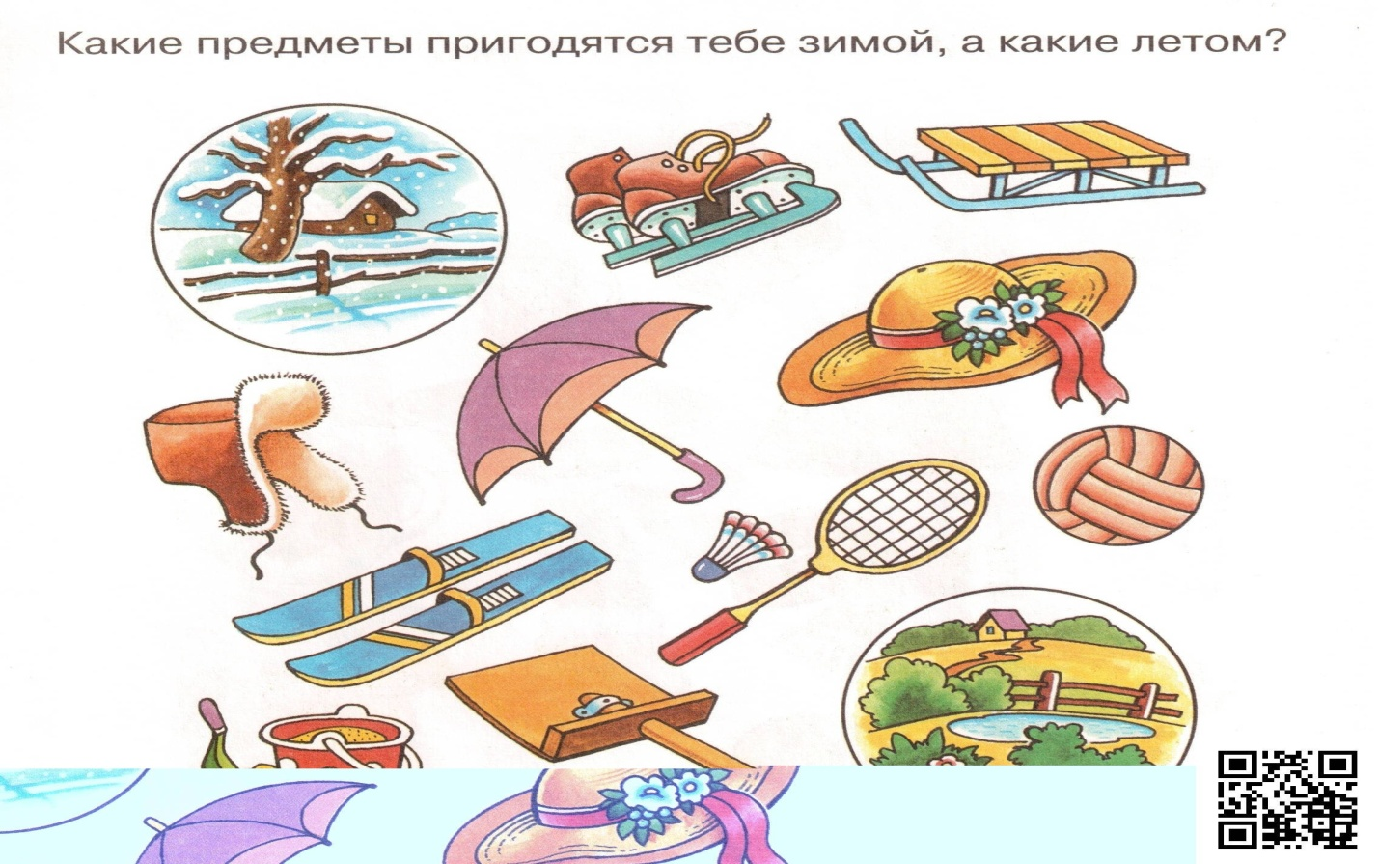

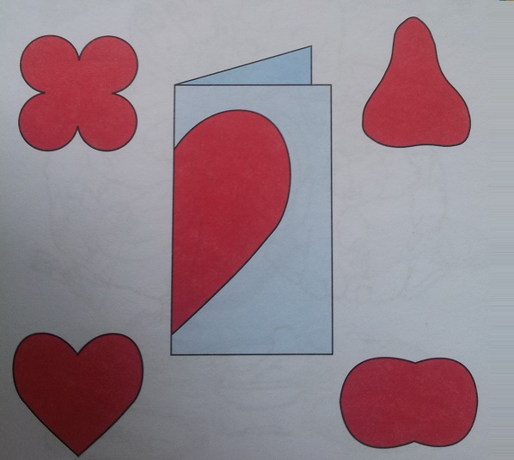

**Задание: «Что получится, если вырезать фигуру, нарисованную на сложенном листе?»**

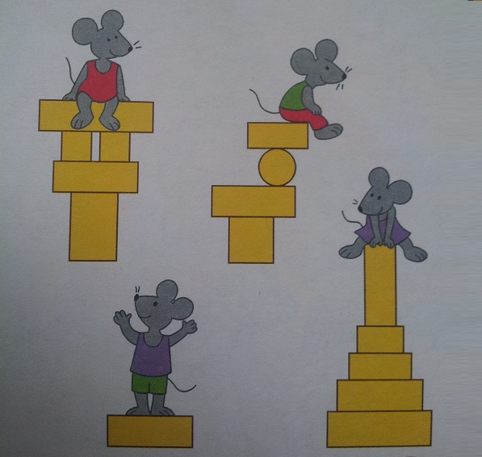

Задание: «Одна мышка сейчас упадет. Какая?»



На вагонах написаны их номера. Сколько вагонов расположено между вторым и седьмым вагонами?

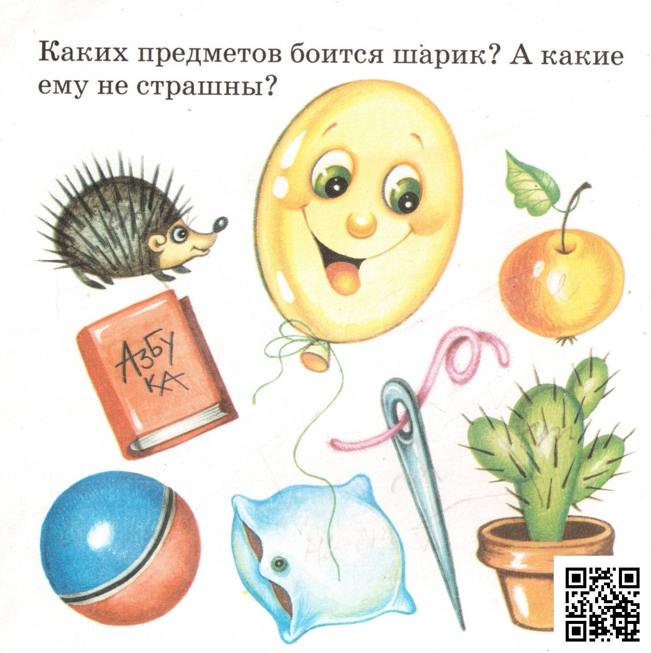

**Физкультминутка**

Ну-ка встали-ка ребята,

Ну-ка топнули ногой,

Ну-ка топнули другой,

Покачали головой.

Наклонились – разогнулись,

Руки вверх – и потянулись.

Руки в стороны, вперед,

Дальше делаем под счет.

Раз присели, два присели,

Чьи там кости заскрипели?

Поворот направо – три,

Четыре – влево повтори,

Пять – попрыгали на месте

Ноги врозь и ноги вместе.

Шесть – всем нужно замереть,

Не качаться, не сопеть.

Семь – вздохнули глубоко,

Восемь – выдохнули всё.

Подошла к концу разминка,

Сели – выпрямили спинки.

Продолжаем КВН.

**7 конкурс «Загадки»**

**Знатоки:**

У сосны и ёлки

Листики-иголки.

А на каких листочках

Растут слова и строчки? (Листы тетради.)

**Почемучки**:

В этой узенькой коробке

Ты найдёшь карандаши,

Ручки, скрепки, ластик, кнопки

Всё бери, рисуй, пиши. (Пенал.)

**Знатоки:**

Десять дружных братиков –

Славных математиков –

Сосчитают всё на свете.

Вы знакомы с ними, дети? (Цифры.)

**Почемучки**:

Шар земной внесли в автобус

Оказался это... (Глобус.)

**Знатоки:**

Умный Ивашка

Всю жизнь в одной рубашке

По белому полю пройдёт –

Каждый след его поймёт. (Карандаш.)

**Почемучки**:

Буквы-знаки, как бойцы на парад

В строгом порядке построились в ряд

Каждый в условленном месте стоит

А называется строй... (Алфавит.)

**8 конкурс «Реши задачку»**

Я буду каждой команде читать задачки, а вы внимательно слушать и постараться правильно ответить. Итак, начинаем.

Знатоки:

Ёжик по лесу шёл

На обед грибы нашёл

2 гриба под берёзой

Один – у осины,

Сколько их будет в плетёной корзине? (3)

**Почемучки**:

В снег упал Серёжка,

А за ним Алёшка,

А за ним Маринка,

А за ней Иринка.

А потом упал Игнат.

Сколько было всех ребят? (5)

Знатоки:

В кружку сорвала Марина

10 ягодок малины,

6 дала своей подружке.

Сколько ягод стало в кружке? (4)

**Почемучки**:

Четыре спелых груши

На веточке качалось

Две груши снял Павлуша,

А сколько груш осталось (2).

**9 конкурс «Графический диктант»**

Поставьте карандаш на красную точку, будьте внимательны, начинаем. (Пятерка)шесть клеток от красной точки влево, затем пять клеток вниз, пять клеток вправо, шесть клеток вниз, шесть клеток влево.

**Профессор Знайкин:**  Молодцы, ребята!! Справились со всеми заданиями! А сейчас каждая команда посчитает свои фишки, и наше жюри определит победителя.

**Профессор Знайкин:**  В этой игре вы показали не только хорошие знания по математике и грамоте, но и проявили ум, находчивость и сообразительность. А самое главное – вы были единой и дружной командой. Молодцы, ребята! На этом наша игра закончена, а за отличную игру вам мы вручаем благодарности.